Temat: Zwiedzamy nasz kraj.
Data: 8.05.2020r.
Zabawa dydaktyczna
- Popatrz na mapę Polski . Przeczytaj napis.
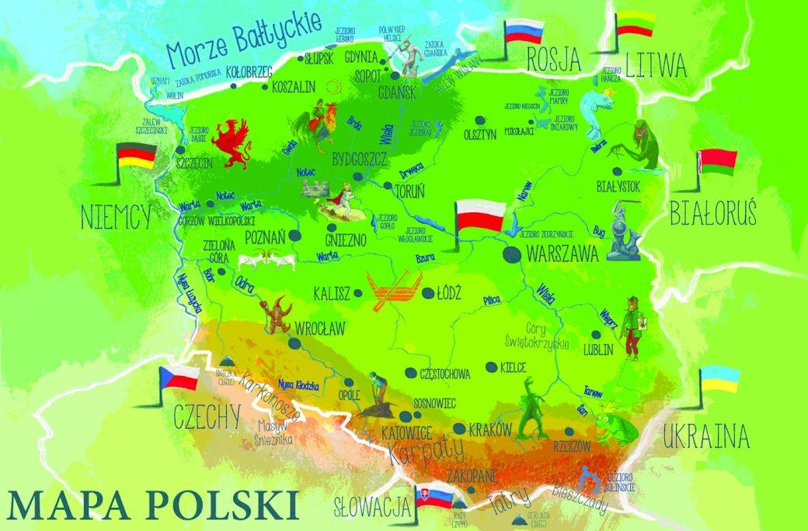

POLSKA

- Posłuchaj hymnu Polski. Rodzic podczas słuchania hymnu przypomina o właściwej postawie.
- Popatrz na obrazki przedstawiające różne miejsca w Polsce i odpowiedz , sam lub z pomocą rodziców co to za miejsca.
- Ułóż sam lub z pomocą rodziców zdania z wyrazami: Polska, Bałtyk , Tatry, Wisła, Mazury, Warszawa.
- Zabawa ruchowa: Góry i Mazury. Na hasło Góry , dziecko porusza się powoli wysoko unosząc kolana, na hasło Mazury siada po turecku , rozkłada ręce na boki i kołysze się w prawo i w lewo naśladując pływanie łódką.
- Wykonaj ćwiczenie w karcie pracy 5 s.2-3
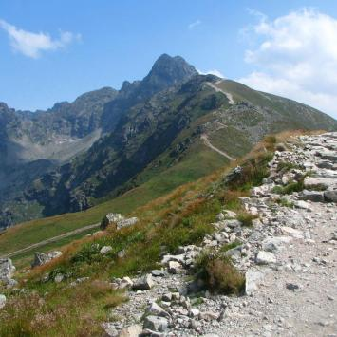

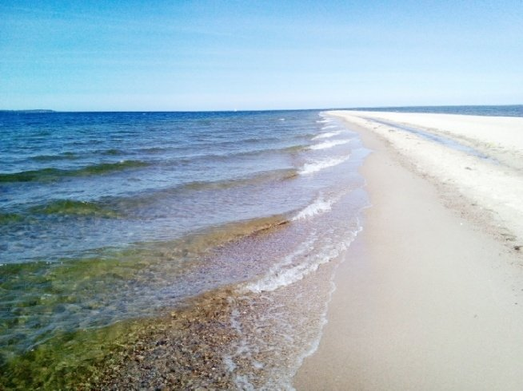

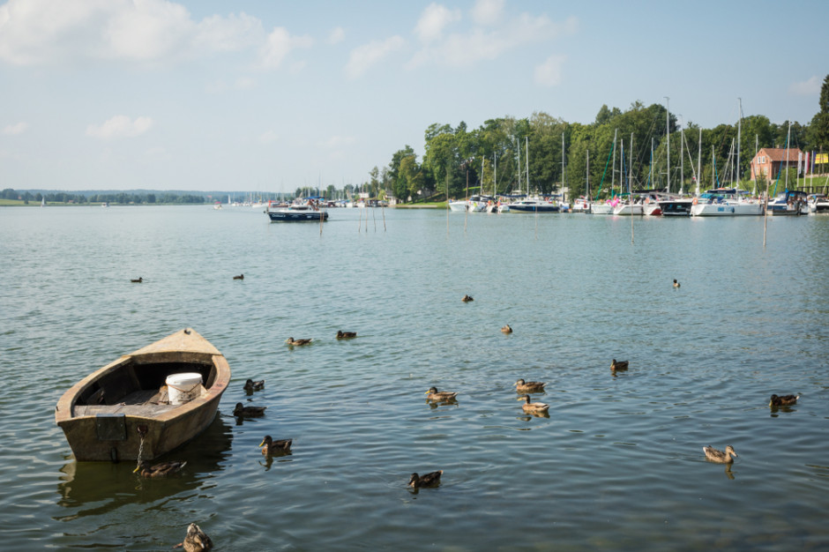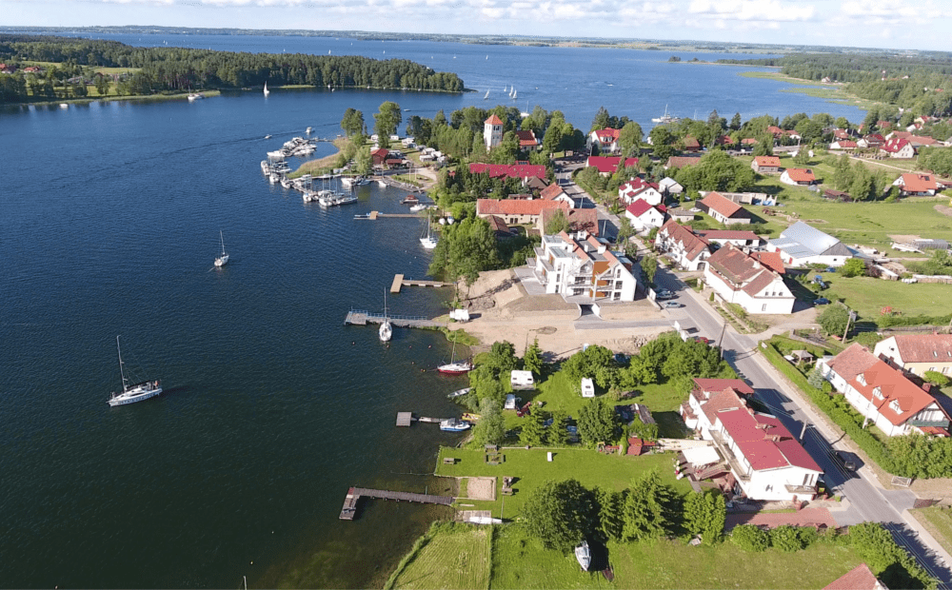

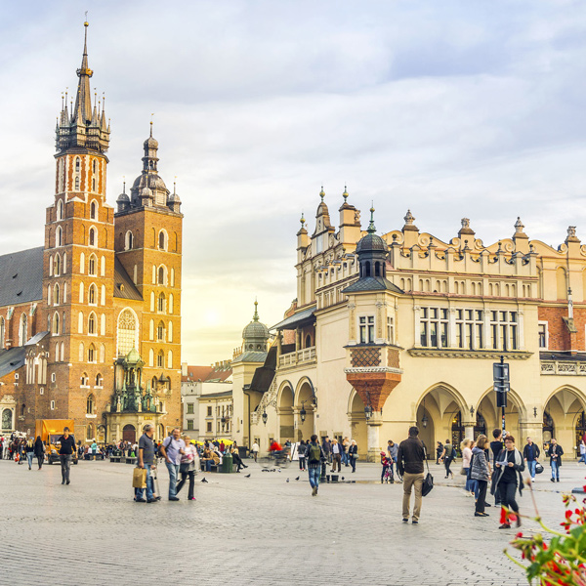

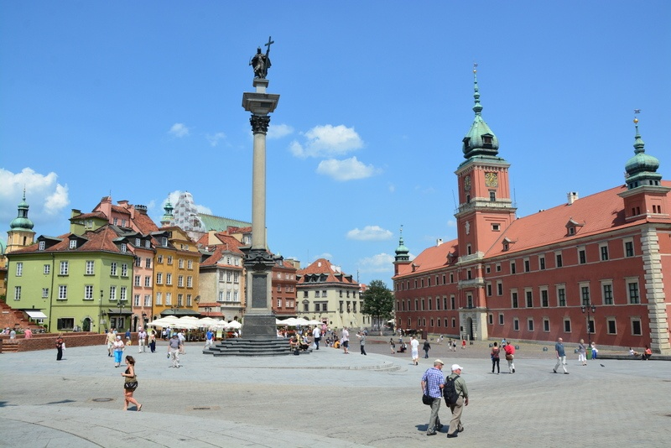

Zajęcia ruchowe.
Pomoc: piłka
- Zabawa orientacyjno-porządkowa : Piłka .Dziecko porusza się przy dowolnej muzyce z piłką. Na zatrzymanie muzyki i hasło np. dwa podrzuty, cztery podrzuty , dziecko podrzuca piłkę , zgodnie z instrukcją rodzica.
- Ćwiczenie dużych grup mięśniowych . Zabawa ; Schowaj i pokaż piłkę! Dziecko trzyma piłkę w dłoniach na hasło schowaj piłkę wkładają piłkę między stopy. Ręce wyprostowane wyciągają na boki. Napasło pokaż piłkę dziecko wykonuje s klon w przód, wyjmuje piłkę i unosi ją wysoko.
- Zabawa na czworakach. Dziecko przyjmuje pozycję podporu tyłem . Piłkę kładzie przy stopach. Porusza się w tej pozycji , stopą turla piłkę po podłodze.
- Ćwiczenie równowagi. Przełóż piłkę. Dziecko staje na jednej nodze i próbuje przełożyć piłkę pod kolanem raz prawej , raz lewej nogi.
- Rzuty piłką np. do kosza
- Ćwiczenie tułowia. Dziecko w siadzie skrzyżnym trzyma piłkę na kolanach. Wykonuje skręt tułowia w prawą stronę , turla piłkę po obwodzie dookoła siebie i odbiera ją z lewej strony. Gdy piłka wróci na kolana , łapie ją dwoma rękami i wysoko unosi do góry. Następnie powtarza ćwiczenie wykonując skręt w przeciwnym kierunku.
- Rzuty. Rzuć i złap, Dziecko w obu dłoniach trzyma piłkę na sygnał rodzica podrzuca piłkę w górę i łapie ją . Jeśli potrafi rzuca piłkę , klaszcze dłonie i łapie piłkę.
- Podskoki . dziecko wkłada piłkę między nogi ( uda, kolana) , próbuje wykonać kilka podskoków tak , aby piłka nie wypadła na podłogę.
- Ćwiczenie stóp. Dziecko siada, ugina kolana , stopy opiera o piłkę, kurcząc palce. Piłkę stopami turla do przodu i z powrotem do siebie.
- Marsz z piłką w różnych kierunkach według polecenia rodzica do przodu 5 kroków , w bok 3 kroki itp.
Zajęcia popołudniowe
- Ćwiczenie logopedyczne : Powtórz za mną dziecko powtarza sylaby wypowiadane przez rodzica np. da, la, re, mi , pa, ta ,ga , do itp.
- Posłuchaj hymnu Unii Europejskiej
- Pokoloruj flagę Unii Europejskiej wg wzoru.

